**opinion**

**La dénonciation en temps de confinement, acte citoyen ou délit de voisin?**

[](https://www.levif.be/actualite/auteurs/xavier-rousseaux-3775.html)

[Xavier Rousseaux](https://www.levif.be/actualite/auteurs/xavier-rousseaux-3775.html)

Directeur de recherche au FRS-FNRS, professeur extraordinaire à l’UCLouvain

Que penser de la recrudescence de la dénonciation en cette période de confinement? Une opinion de Xavier Rousseaux,directeur de recherche au FRS-FNRS, professeur extraordinaire à l'UCLouvain (Centre d'histoire du droit et de la justice-Institut des Civilisations, Arts et Lettres).

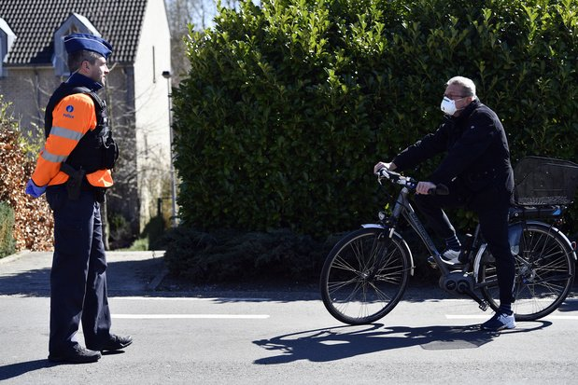© BELGA

Le droit pénal (donc l'Etat) distingue dénonciation et délation. La **dénonciation** est un **devoir civique** propre à tout citoyen : faire connaître à l'autorité légitime l'existence d'une **activité ou d'un fait litigieux ou criminel**. C'est une **obligation** pour un fonctionnaire ou le détenteur d'une parcelle d'autorité. Un professionnel de la santé ou de l'éducation doit dénoncer à la justice des lésions suspectes sur un patient ou un élève, possibles symptômes de violences conjugales ou d'abus sexuel. La presse dénonce des situations à l'instar du *J'accuse* d'Emile Zola dans l'affaire Dreyfus.

Le Vif Corona Newsletter

NEWSLETTER LE VIF

Inscrivez-vous à nos newsletters et restez informé des dernières nouvelles concernant l’épidémie de Coronavirus.

Soyez rassuré. Vous pouvez vous désabonner à tout moment en un seul click. Découvrez [ici](https://www.roularta.be/fr/privacy-policy) notre politique de confidentialité.

Depuis peu émerge la figure du **'lanceur d'alerte'**, considéré comme un dénonciateur nécessaire des dérives économiques et financières d'un monde global et opaque

**Délation : la face obscure**

Le délit de **délation** est quant à lui **la face obscure de la dénonciation**. C'est le cas lorsque la dénonciation a pour but de **tirer un profit personnel** ou lorsque le comportement dénoncé n'est pas illégal mais dérange l'individu ou la communauté locale.

**Le délit de délation est la face obscure de la dénonciation**.

Pour analyser les phénomènes de dénonciation sans jugement de valeur, les chercheurs en sciences sociales préfèrent parler de **pratiques accusatoires**. Car la distinction juridique recouvre deux 'modèles' sociaux d'accusation. Un premier modèle repose sur l'initiative individuelle, s'articule sur le rapport personnel entre dénonciateur et dénoncé et vise à répondre des insécurités communautaires (modèle volontaire). Le second est promu par les autorités, favorise le rapport entre dénonciateur et autorité et vise à renforcer un contrôle social général (modèle coercitif).

**Réseaux sociaux : des dénonciations en tous sens**

Les racines de ces pratiques sont profondément enfouies dans nos fonctionnements sociaux. Durant les dix derniers siècles, la modernisation de la justice repose sur la monopolisation du droit de punir par les autorités publiques. La dénonciation est donc devenue légitime, pour autant qu'elle s'adresse à une autorité publique. Dans les sociétés contemporaines (19e-20e s.), une branche de la justice officielle, le ministère public (*parquet*) a progressivement conquis le monopole de la plainte et donc le passage obligé des dénonciations. Mais d'autres vecteurs de dénonciation ont grignoté ce monopole avec le développement de la presse écrite, radio ou télévisuelle puis des réseaux sociaux. Les émissions d'appel à témoins sont venues doubler l'action publique... Depuis une décennie, **les réseaux sociaux,** contrôlés par des entreprises privées sont devenus **les réceptacles de dénonciations en tous sens**.

**Crises : des pics d'épidémies dénonciatrices**

L'étude des crises passées montre que **les révolutions politiques, les régimes autoritaires et les guerres, comme les pandémies** connaissent des **pics** d'épidémies dénonciatrices.

En Belgique, l'expérience - en voie de disparition - des témoins des guerres mondiales (1914-1918 et 1940-1944) a généré une culture de méfiance envers ces comportements. En effet, durant les deux occupations, les dénonciations aux autorités occupantes (donc légitimes), mais aussi aux autorités occupées (la justice belge) se sont multipliées.... Ces situations sont marquées par des contraintes similaires à celles que nous vivons dans la pandémie (peur devant les menaces pour l'intégrité physique, restrictions de circulation, pertes économiques, chômage massif, marché noir, dérèglement des rapports familiaux).

**Les pratiques dénonciatrices laissent de profondes cicatrices**

Plusieurs expériences historiques comme la grande Terreur stalinienne ou le Maccarthysme sont éclairantes. La **majorité des dénonciations sont commises par des proches** : le mari dénonce sa femme, l'enfant, son parent, le travailleur, son camarade, la commerçante, sa concurrente, le professeur, son collègue.... Cependant, certains profils sont plus exposés. En raison des stéréotypes de genre, les femmes sont non seulement plus souvent dénoncées mais aussi accusées d'être "par nature" dénonciatrices. Tout qui est perçu comme 'étranger' au voisinage (touriste, migrant, marginal, membre d'une minorité) devient particulièrement suspect. **Dénoncer est une pratique de bouche à oreille, hautement contagieuse**. Après la crise, les dégâts au tissu social sont considérables. La dénonciation a remplacé la coopération et la confiance par la hiérarchie et l'obéissance. Ceux qui ont dénoncé leurs voisins en temps de crise doivent reprendre la vie commune, une fois la crise passée. **La vengeance est exacerbée par la proximité.** Qu'elles soient justifiées par le bien commun, ou sous-tendues par des règlements de comptes passés, les pratiques dénonciatrices laissent de profondes cicatrices dans la vie revenue à l'ordinaire.

**Dénoncer est donc un geste plus destructeur que créateur, et souvent une bombe à retardement.**

**Dénoncer, une vertu démocratique ?**

**Vertueuse, la dénonciation ?** Difficile à justifier. Ce comportement ambivalent et lié au degré de confiance ou de défiance envers le régime politique en place. La dénonciation civique (modèle prosocial) peut fonctionner dans un cadre de distinction et de séparation stricte des pouvoirs, à l'exemple de la protection des journalistes ou des lanceurs d'alerte... L'ophtalmologue Li Wen Liang, lanceur d'alerte du coronavirus et poursuivi par les autorités pour propagation de rumeurs est décédé du virus en service ; aujourd'hui réhabilité, il figure l'ambivalence des réactions des autorités comme de la société civile face à la dénonciation d'une menace pour la société.

**Des dénonciations sur base d'algorithmes ?**

Dans une société disciplinée et technologique, le développement exponentiel des nouvelles technologies transforme profondément la société. La virtualisation des contrôles, notamment via les technologies de reconnaissance et de suivi des comportements individuels va-t-elle conduire à **une automatisation de la dénonciation ?** On frémit à l'idée d'une 'intelligence artificielle' sélectionnant les dénonciations sur une base d'algorithmes inquisitoriaux. Robotisée à grande échelle, la dénonciation ne peut qu'accélérer les profilages de groupes, qui seraient ensuite stigmatisés... pour leur suspicion d'appartenance à ce groupe.... Ces mécanismes ont bien été établis dans les chasses aux sorcières ou les génocides prémédités.

Dénoncer est donc un geste plus destructeur que créateur, et souvent une bombe à retardement.

**Xavier Rousseaux** est directeur de recherche au FRS-FNRS, professeur extraordinaire à l'UCLouvain (Centre d'histoire du droit et de la justice-Institut des Civilisations, Arts et Lettres)